**UNIVERSIDAD NACIONAL MAYOR DE SAN MARCOS**

(Universidad del Perú, DECANA DE AMÉRICA)

**FACULTAD DE INGENIERÍA DE SISTEMAS E INFORMÁTICA**



**RESOLUCIÓN DE EJERCICIOS DE PROGRAMACIÓN**

**Curso:** Programación y Computación

**Tema:** Bucles con while

**Docente:**

Maria Elena Ruiz Rivera

**Estudiante:**

Torres Limaylla, Victor Jesús

**Escuela Profesional:** Ingeniería de Sistemas

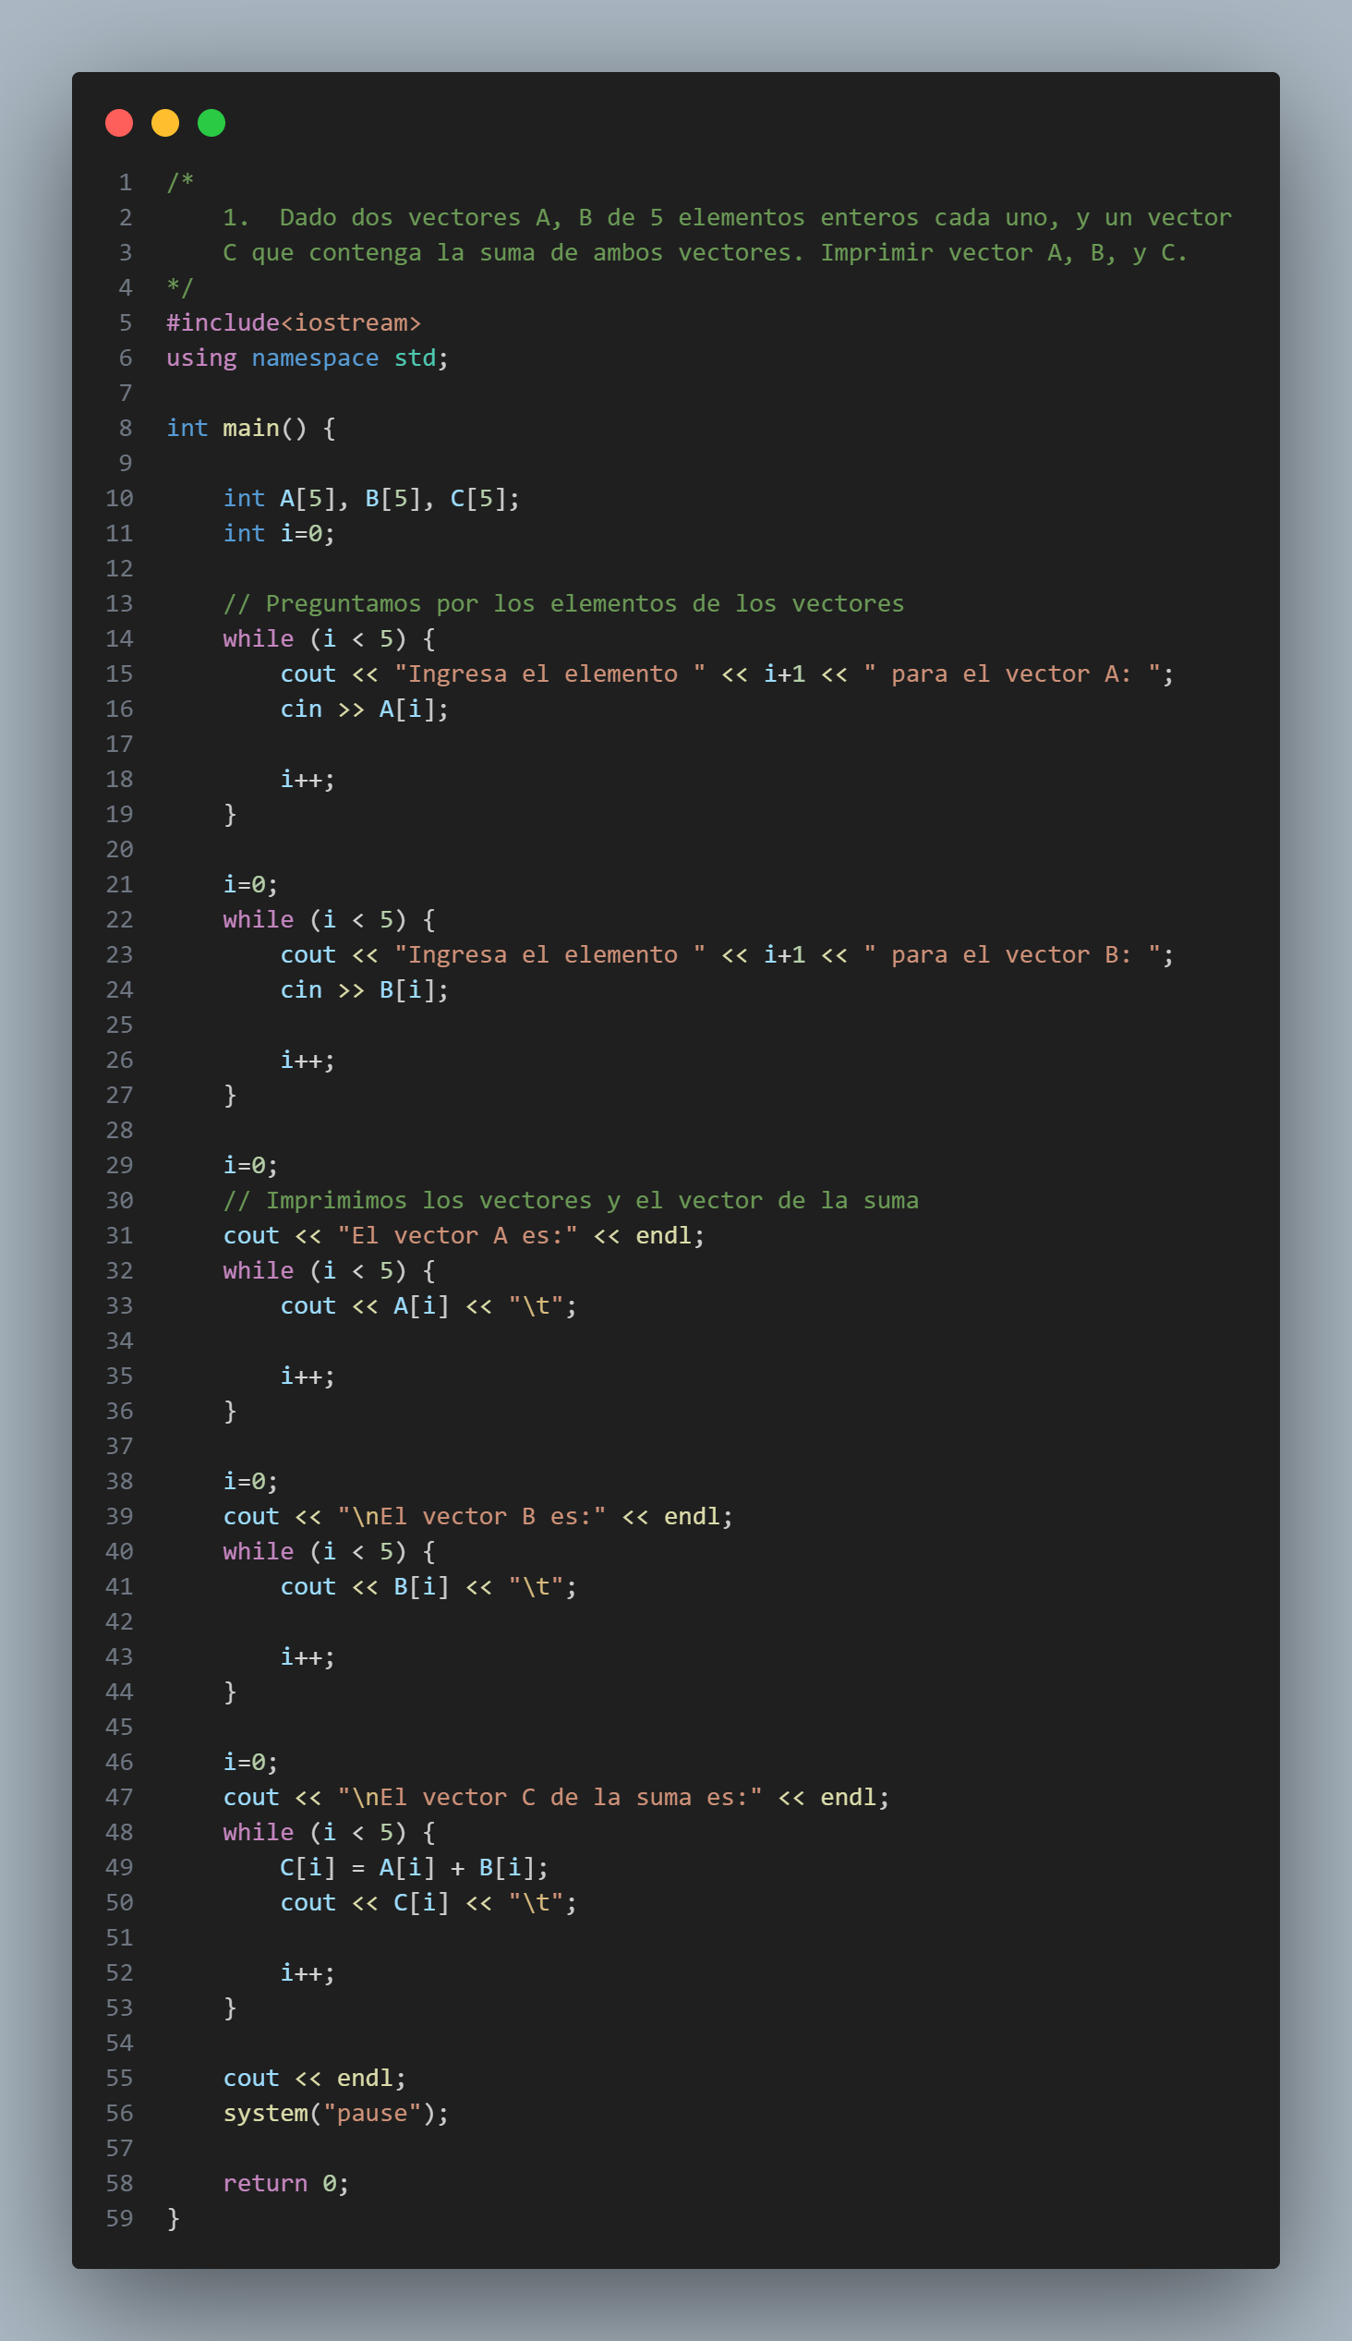**RESOLUCIÓN DEL EJERCICIO 1:**

**SALIDA EN CONSOLA DEL EJERCICIO 1:**  
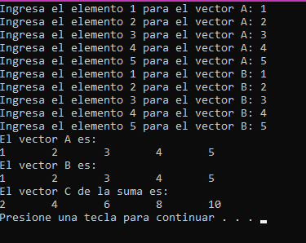

**RESOLUCIÓN DEL EJERCICIO 2:**

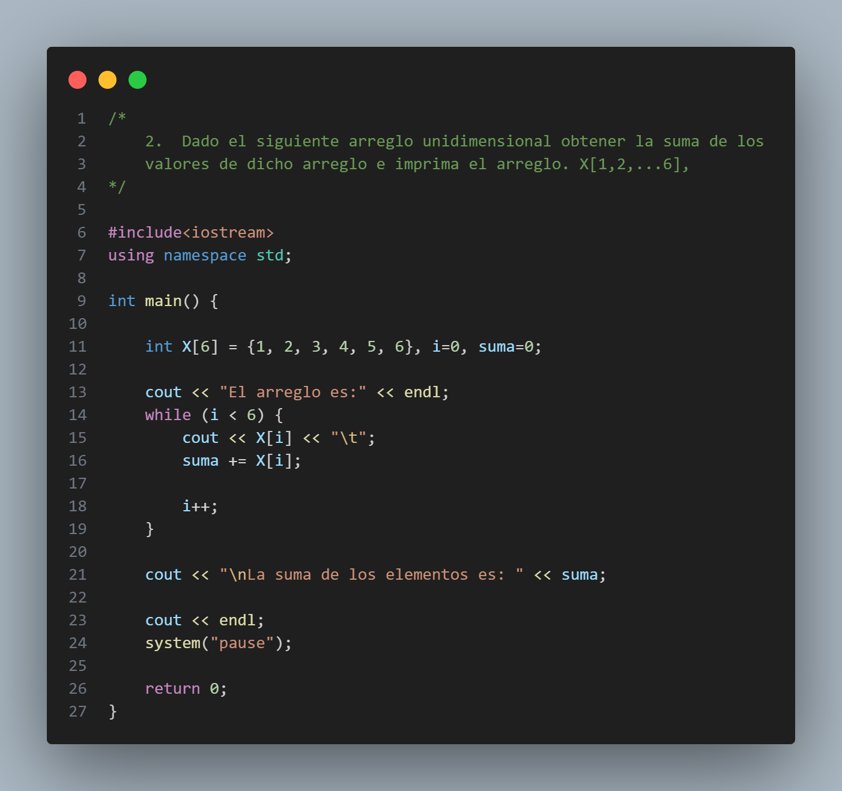

**SALIDA EN CONSOLA DEL EJERCICIO 2:**

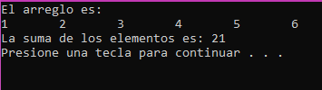

**RESOLUCIÓN DEL EJERCICIO 3:**

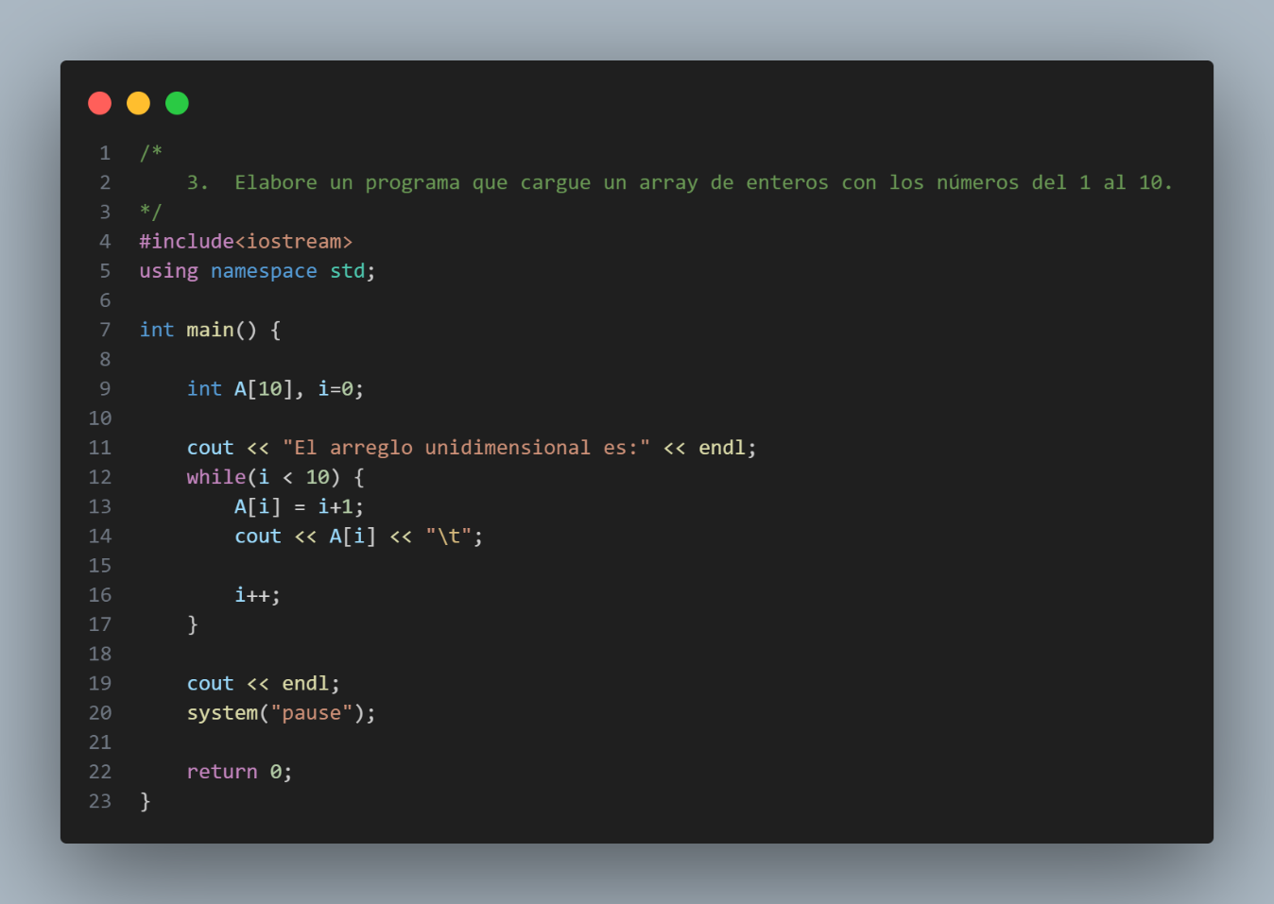

**SALIDA EN CONSOLA DEL EJERCICIO 3:**

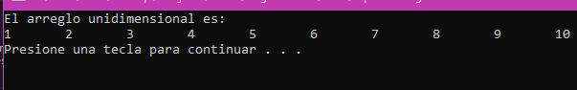

**RESOLUCIÓN DEL EJERCICIO 4:**

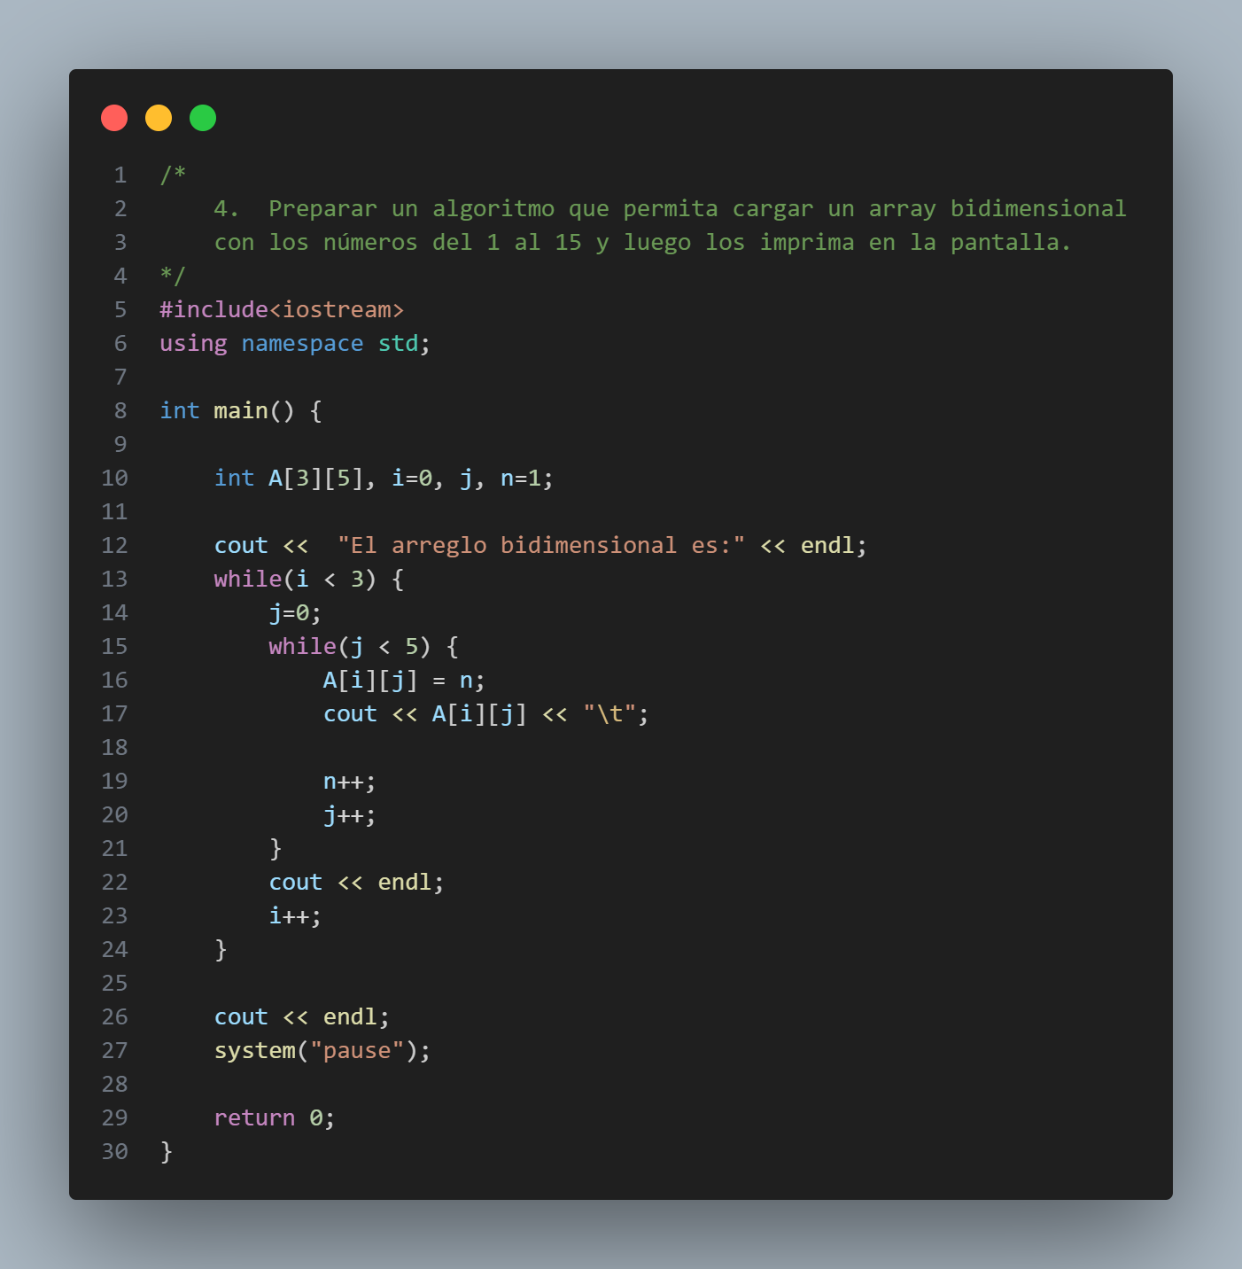

**SALIDA EN CONSOLA DEL EJERCICIO 4:**

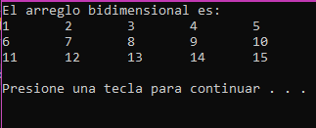

**RESOLUCIÓN DEL EJERCICIO 5:**

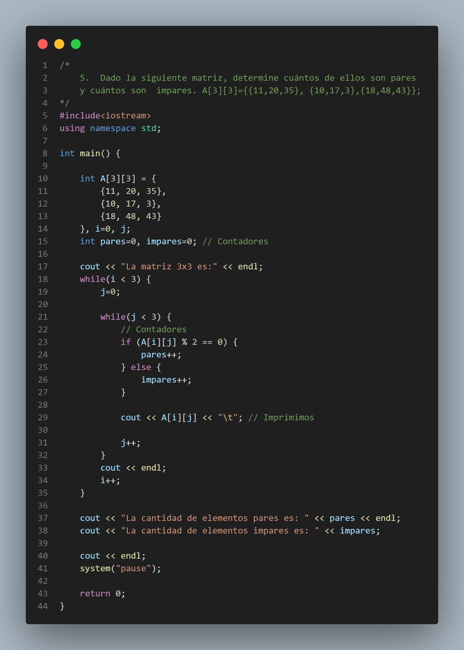

**SALIDA EN CONSOLA DEL EJERCICIO 5:**

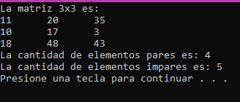**+**

**RESOLUCIÓN DEL EJERCICIO 6:**

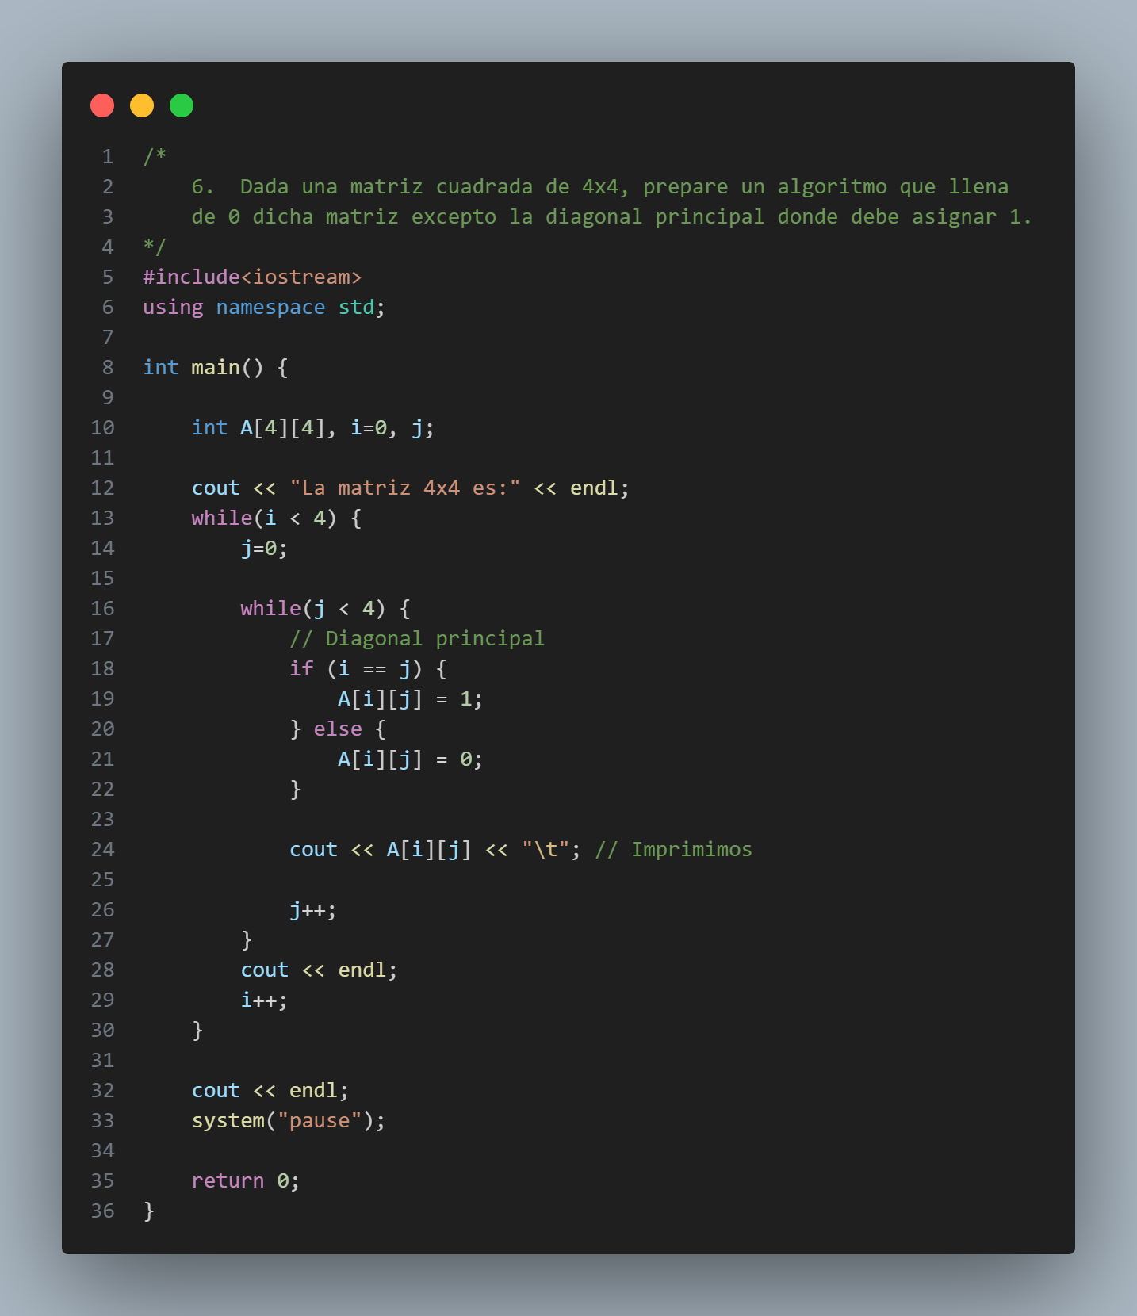

**SALIDA EN CONSOLA DEL EJERCICIO 6:**

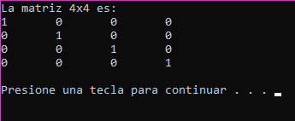

**RESOLUCIÓN DEL EJERCICIO 7:**

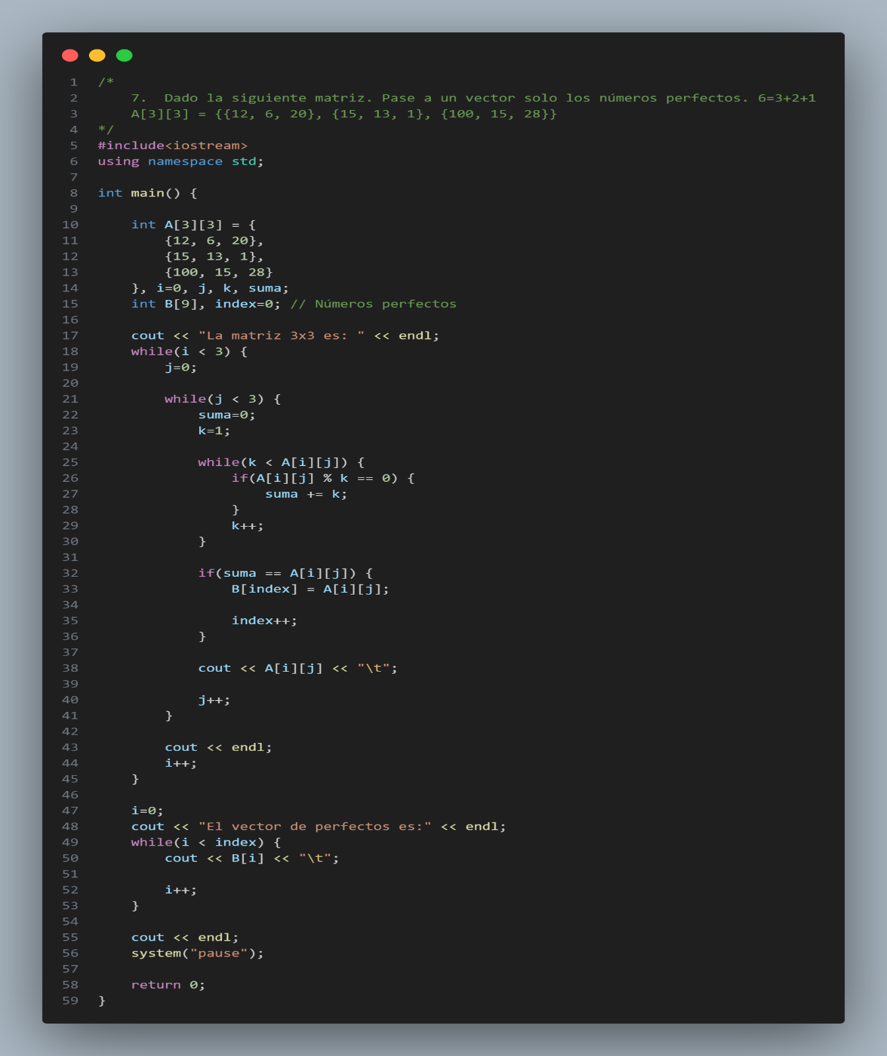

**SALIDA EN CONSOLA DEL EJERCICIO 7:**

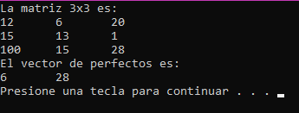

**RESOLUCIÓN DEL EJERCICIO 8:**

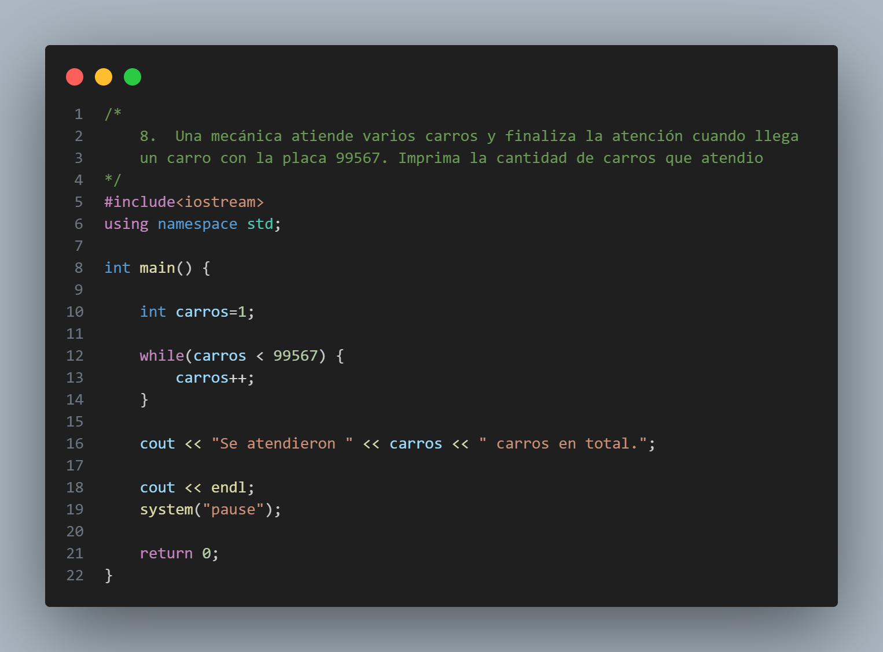

**SALIDA EN CONSOLA DEL EJERCICIO 8:**



**RESOLUCIÓN DEL EJERCICIO 9:**

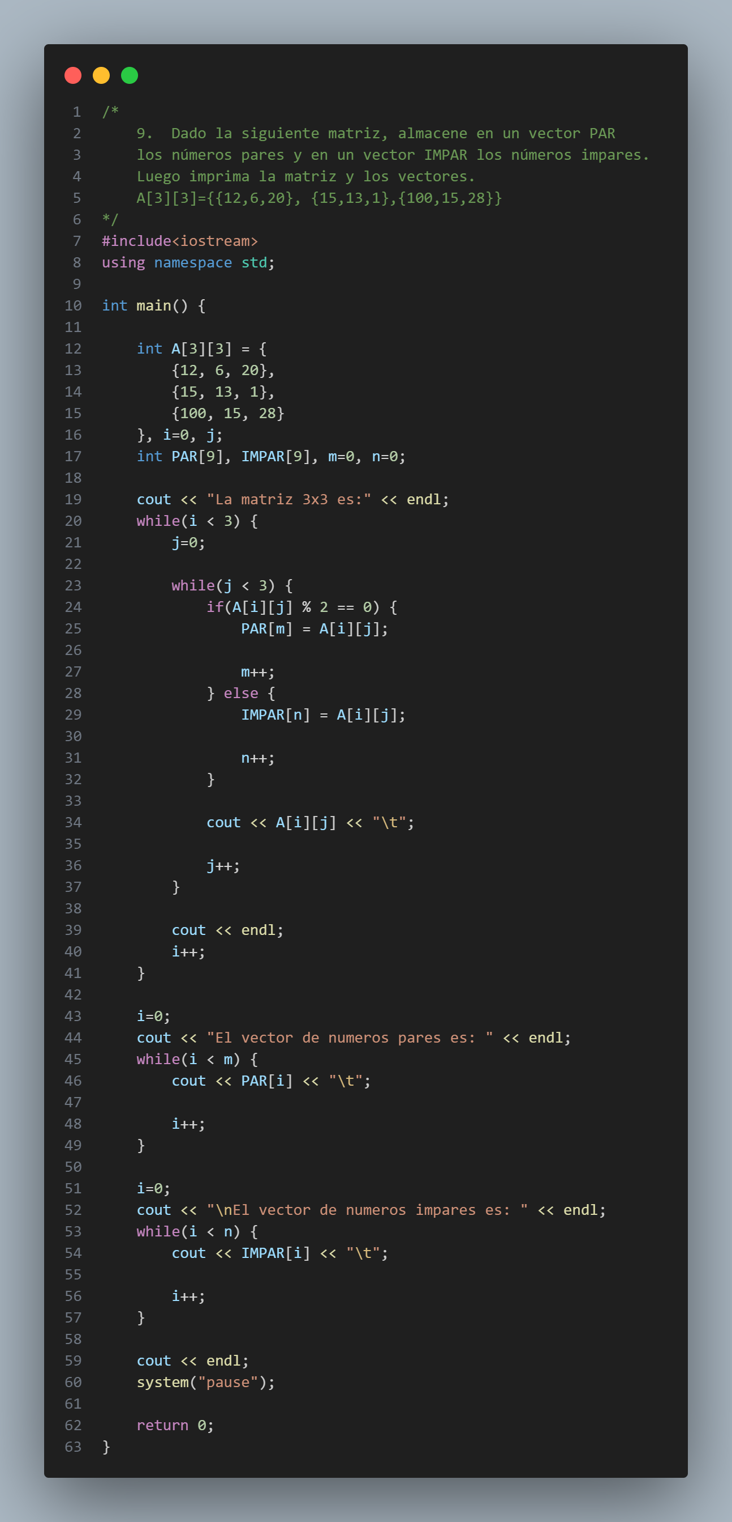

**SALIDA EN CONSOLA DEL EJERCICIO 9:**

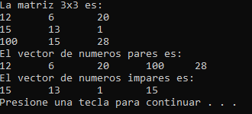

**RESOLUCIÓN DEL EJERCICIO 10:**

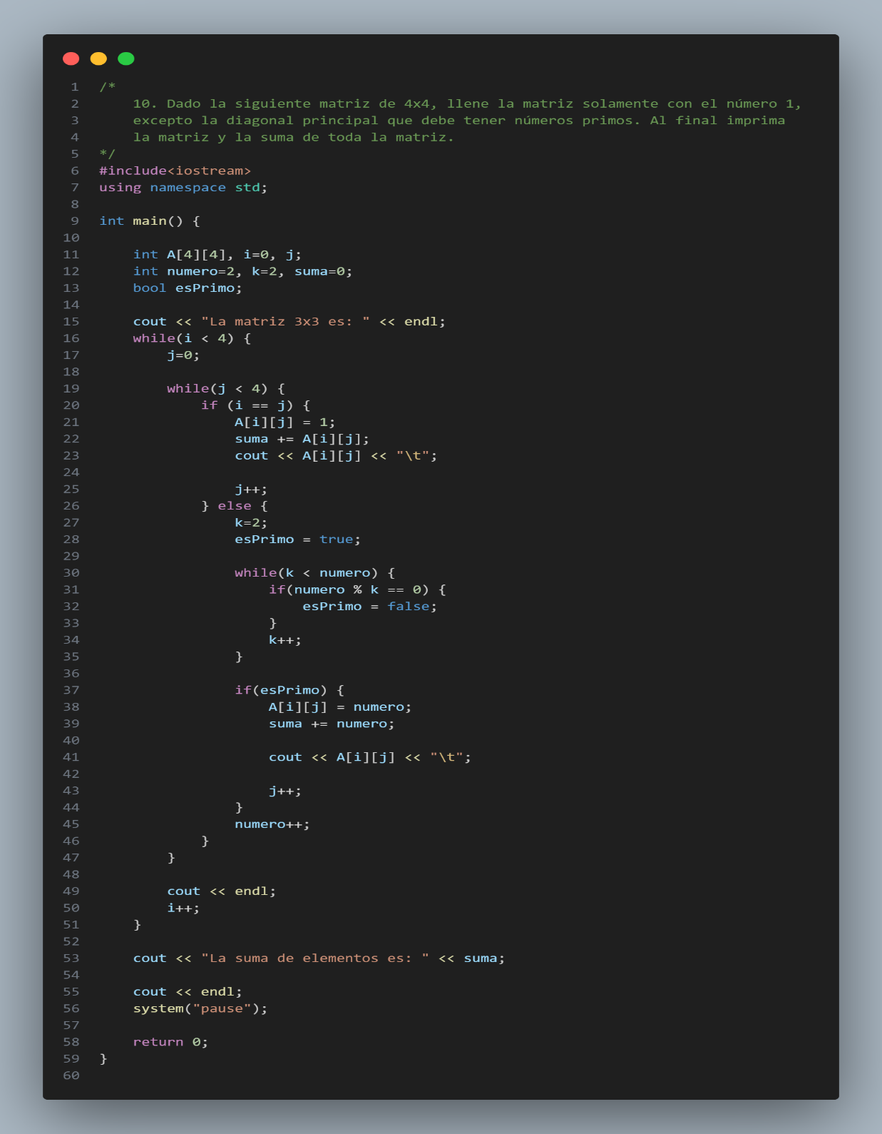

**SALIDA EN CONSOLA DEL EJERCICIO 10:**

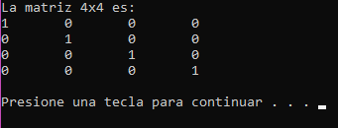

**RESOLUCIÓN DEL EJERCICIO 11:**

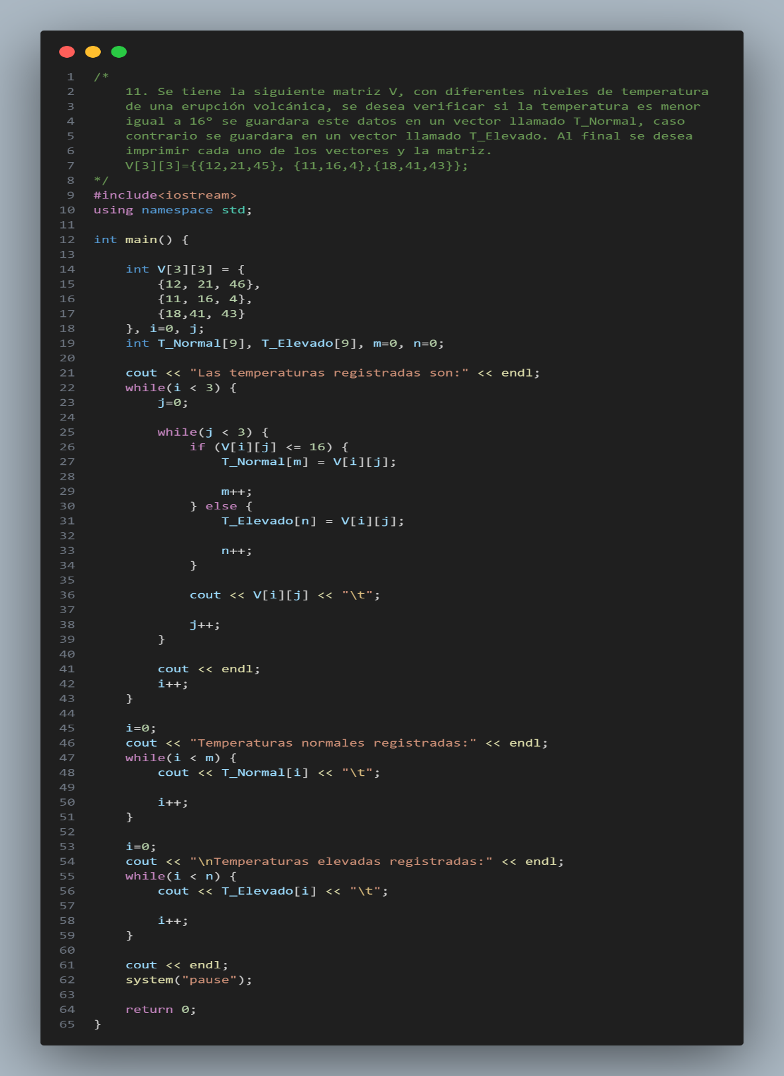

**SALIDA EN CONSOLA DEL EJERCICIO 11:**

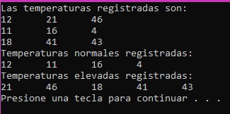

**RESOLUCIÓN DEL EJERCICIO 12:**

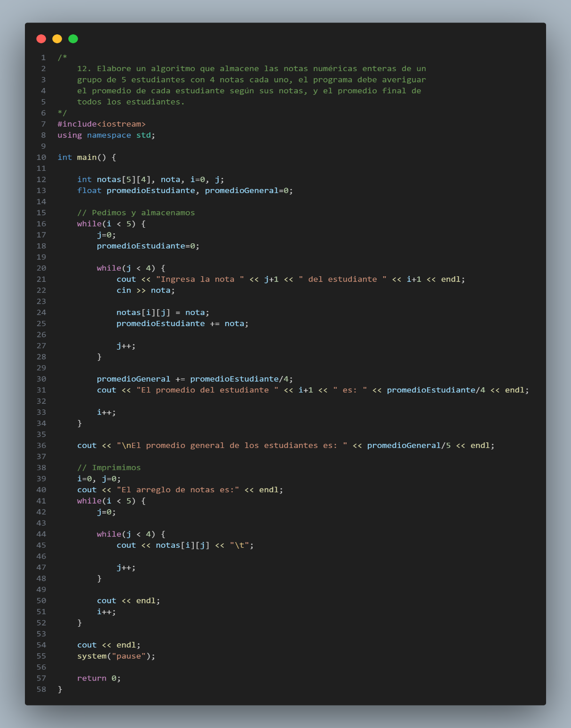

**SALIDA EN CONSOLA DEL EJERCICIO 12:**

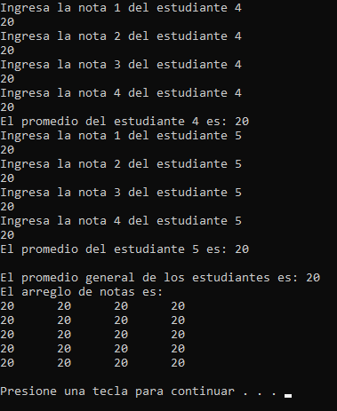

**RESOLUCIÓN DEL EJERCICIO 13:**

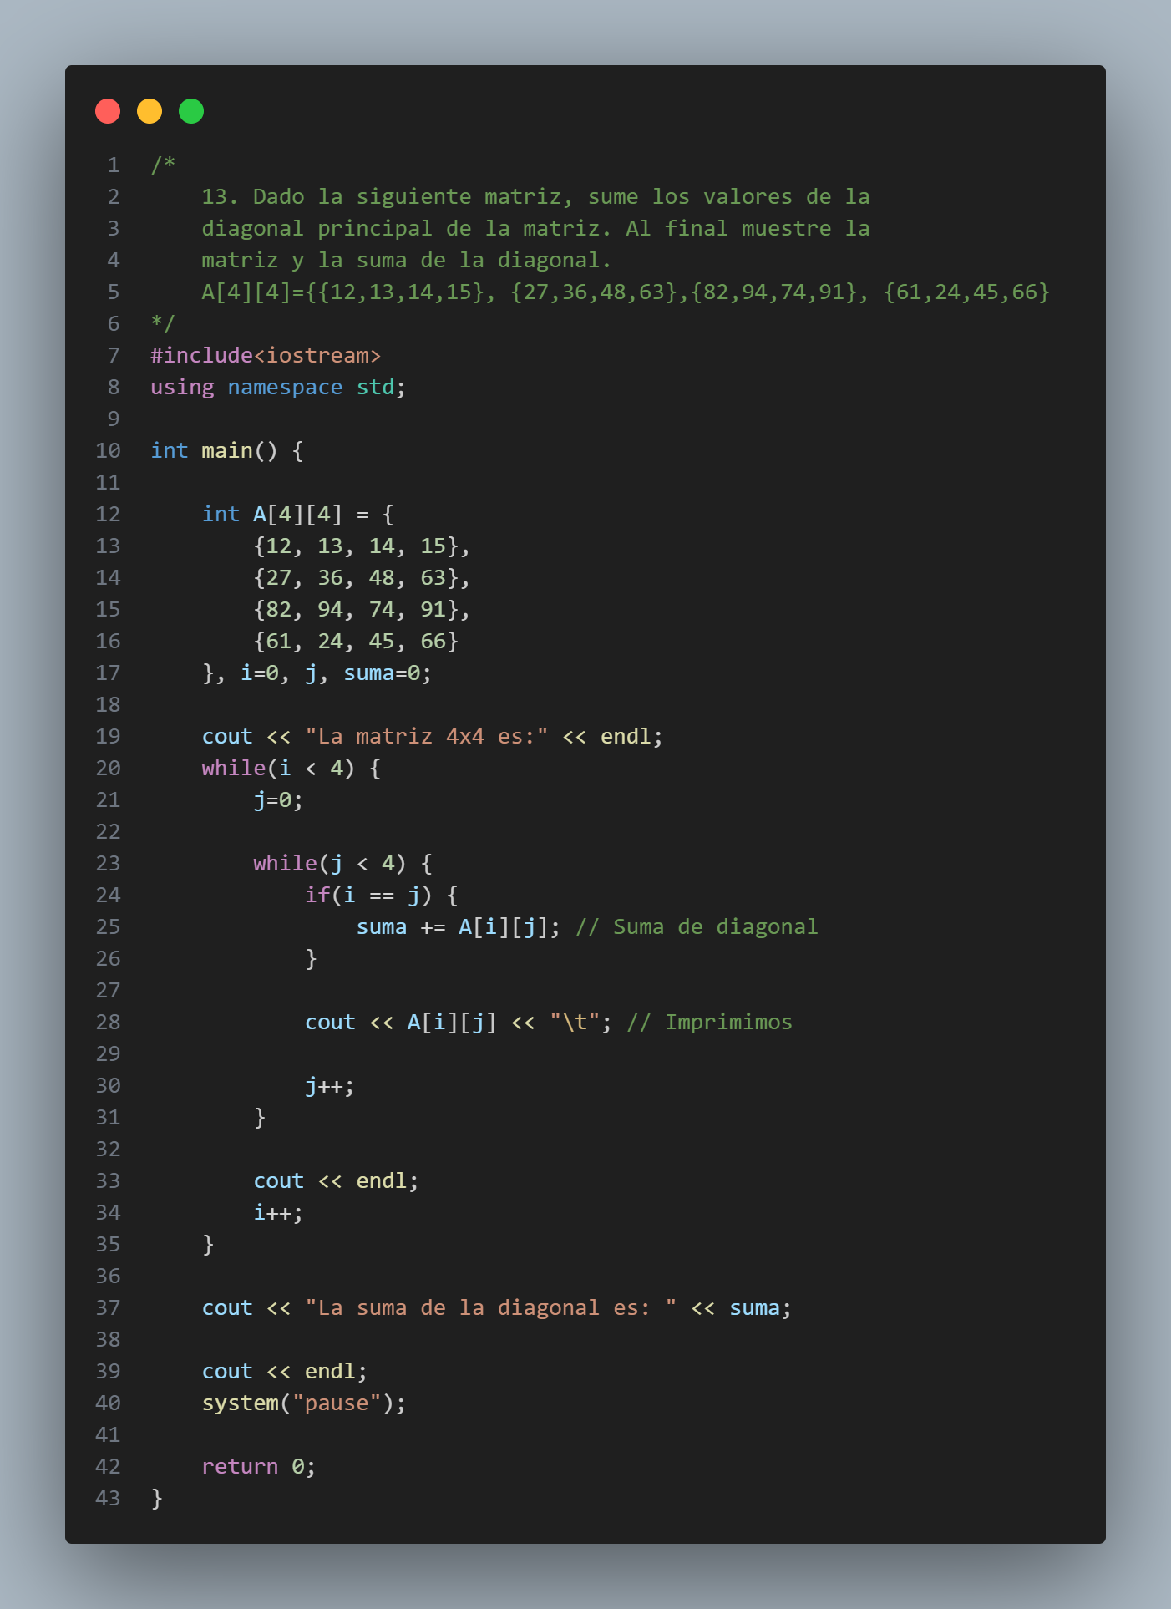

**SALIDA EN CONSOLA DEL EJERCICIO 13:**

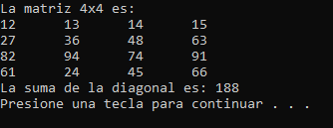

**RESOLUCIÓN DEL EJERCICIO 14:**

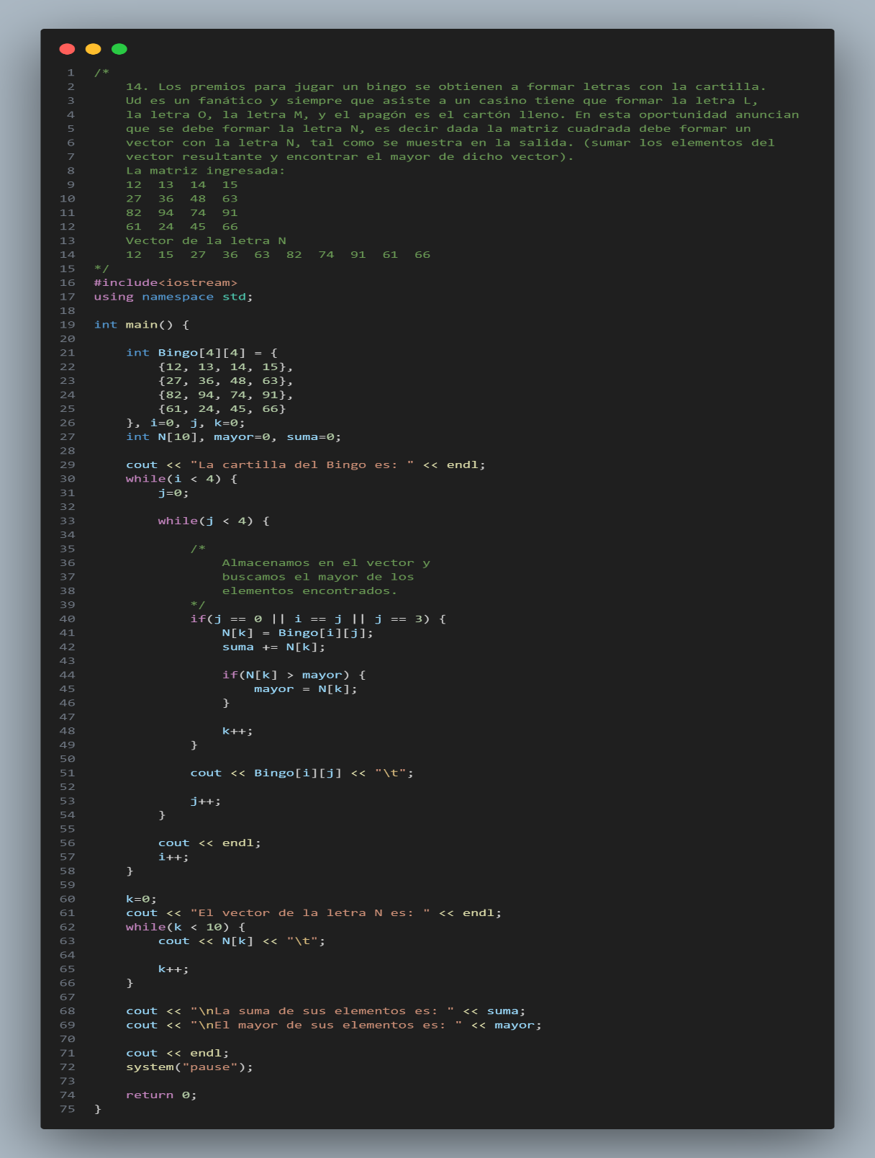

**SALIDA EN CONSOLA DEL EJERCICIO 14:**

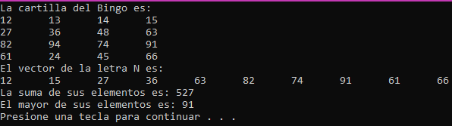

**RESOLUCIÓN DEL EJERCICIO 15:**

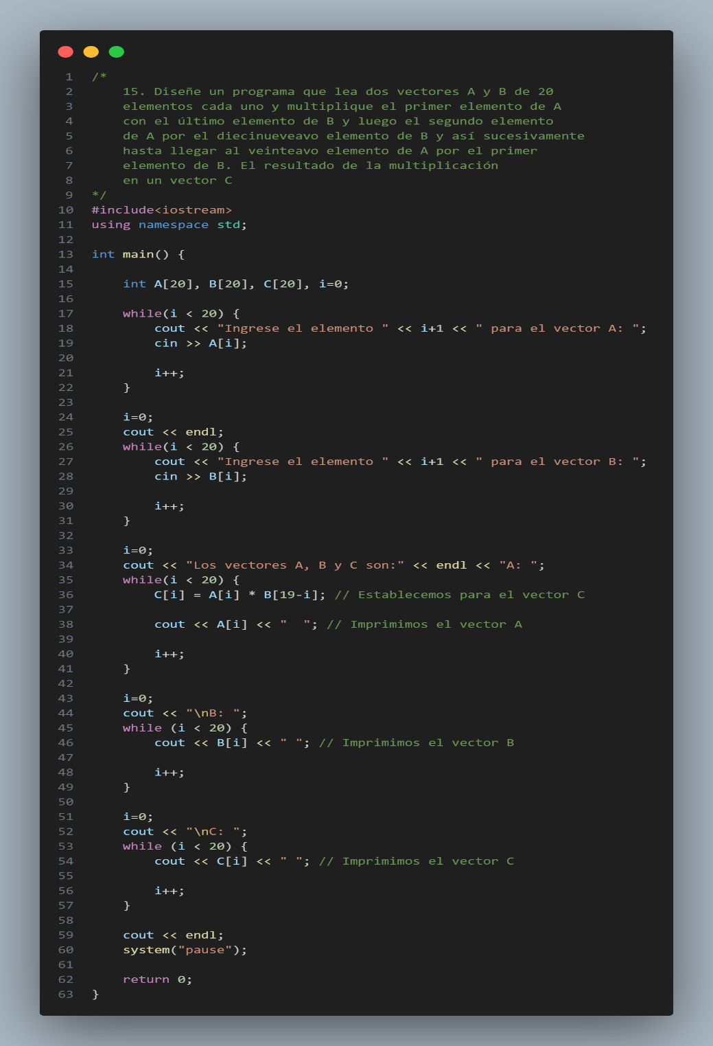

**SALIDA EN CONSOLA DEL EJERCICIO 15:**

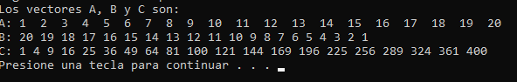

**RESOLUCIÓN DEL EJERCICIO 16:**

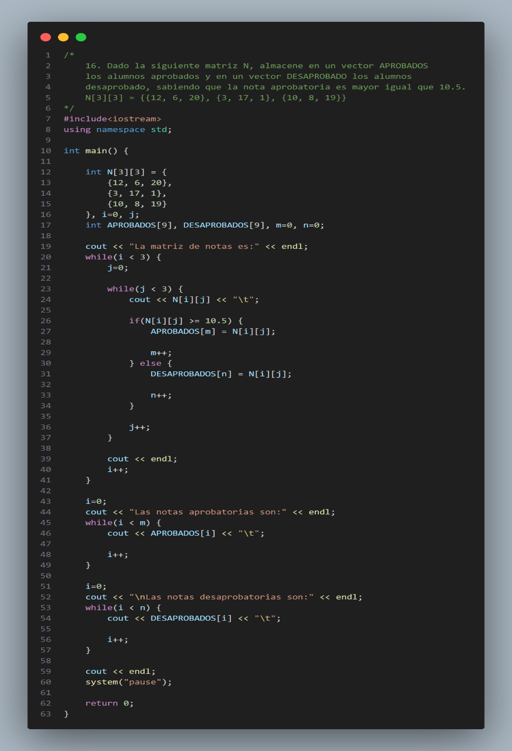

**SALIDA EN CONSOLA DEL EJERCICIO 16:**

